1. Linux系统用户名与密码

用户名：itheima

密码：123456

1. 查看IP地址

使用ifconfig

1. 远程连接Linux

使用FinalShell，基于SSH协议，配置IP地址:端口，添加用户名与密码

1. Linux目录与文件

Linux目录是一个只有一个根节点”/”树，文件是树上的一个节点，文件绝对路径是从根节点到当前文件以’/’分割的一条路径。

1. ls命令

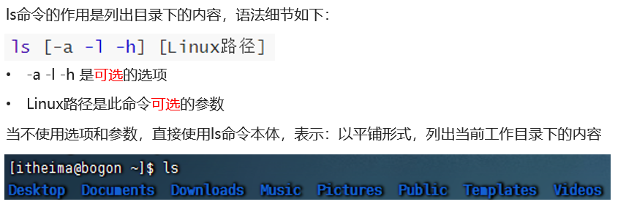

* 当使用参数，ls命令的参数表示：指定一个Linux路径，列出指定路径的内容
* -a列出全部内容、-l以列表展示、-h更易读的大小显示；-h需要与-l组合使用

1. HOME目录与当前目录
2. 隐藏文件夹

* 在Linux系统中，以”.”开头的文件\文件夹会自动隐藏
* 只有通过-a选项才可以展示出来

1. Cd命令

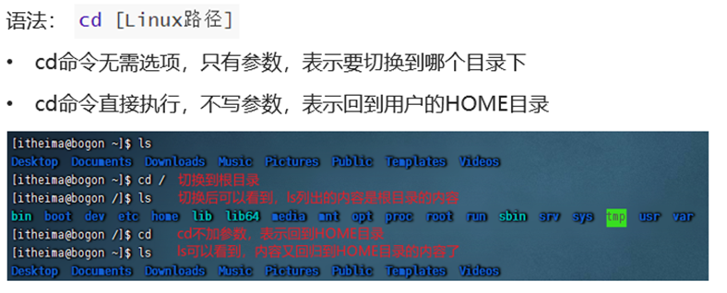

1. Pwd命令

打印当前工作目录，无选项无参数

1. 相对路径与绝对路径
2. 特殊路径符

* . 表示当前目录，比如 cd ./Desktop 表示切换到当前目录下的Desktop目录内，和cd Desktop效果一致
* .. 表示上一级目录，比如：cd .. 即可切换到上一级目录，cd ../.. 切换到上二级的目录
* ~ 表示HOME目录，比如：cd ~ 即可切换到HOME目录或cd ~/Desktop，切换到HOME内的Desktop目录

1. Mkdir命令

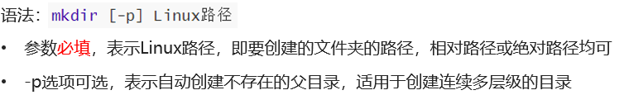

Mkdir涉及权限修改命令，HOME目录外无法成功，需要额外的权限。

1. Touch命令

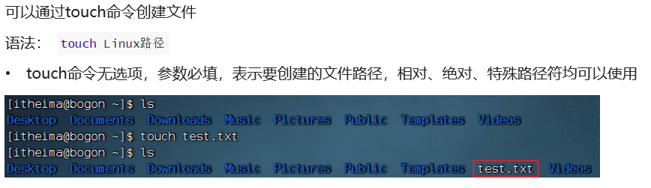

Ls -l 中以d开头的是文件夹，以-开头的是文件

1. Cat命令

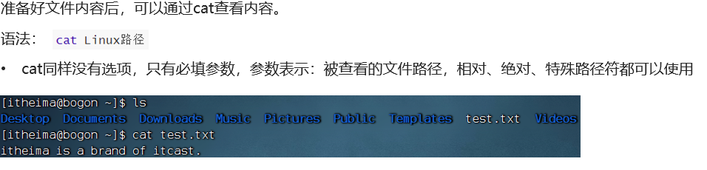

1. More命令

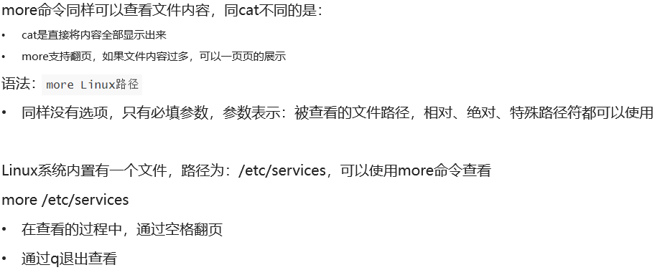

1. Cp命令

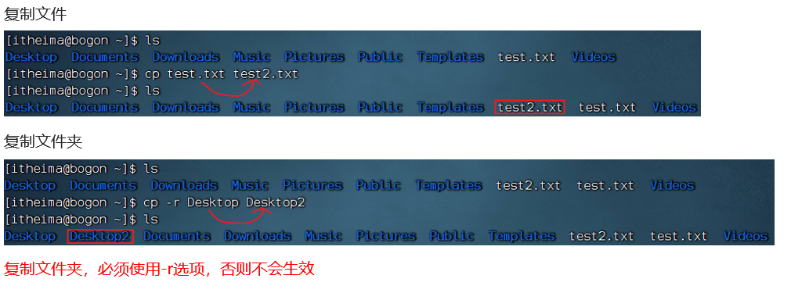

1. Mv命令

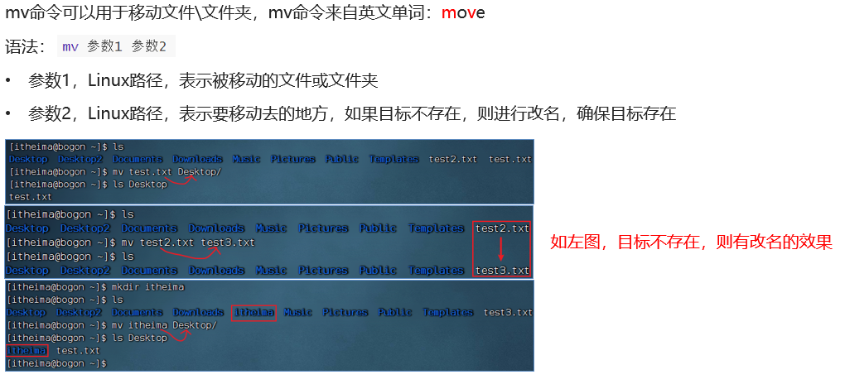

1. Rm命令

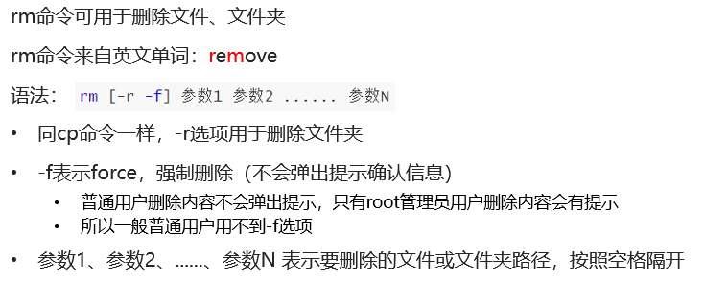

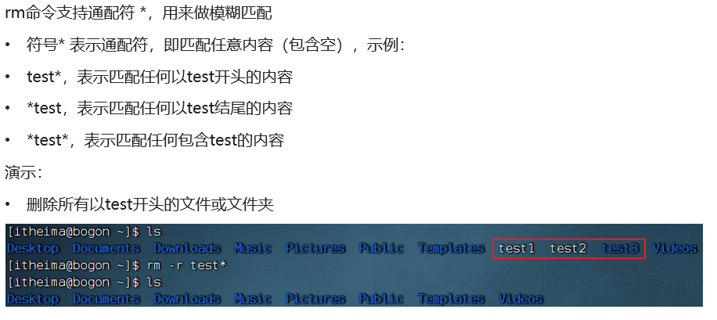

1. Which命令

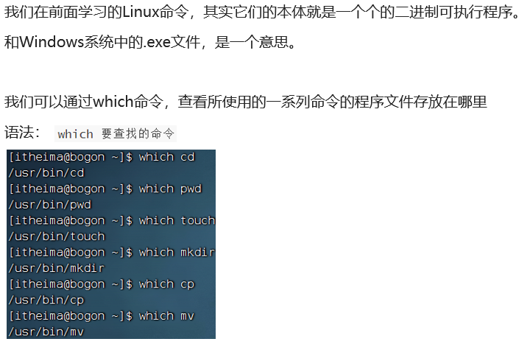

1. Find命令按文件名查找

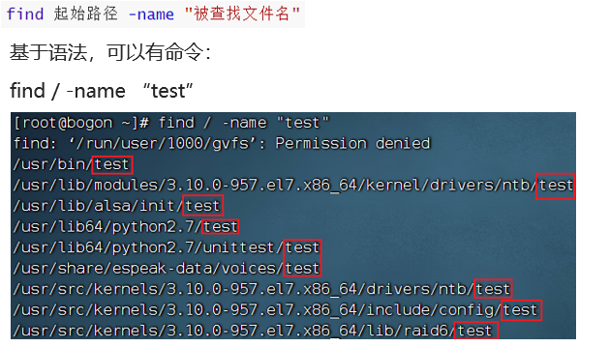

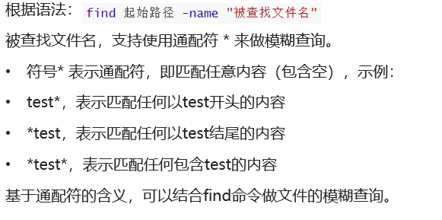

1. Find按大小查找文件

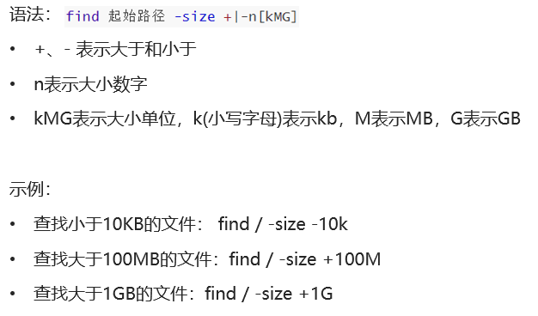

1. Grep命令

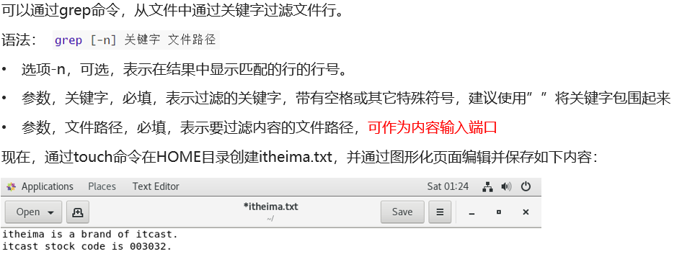

找到所有匹配关键字的行

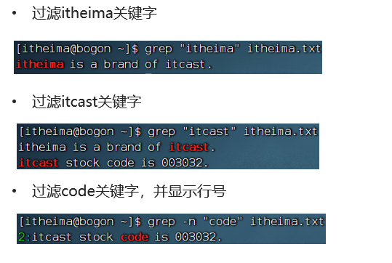

1. Wc命令

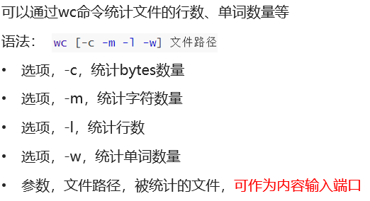

1. 管道符|

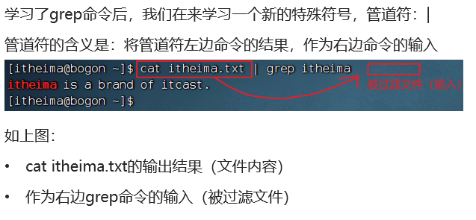

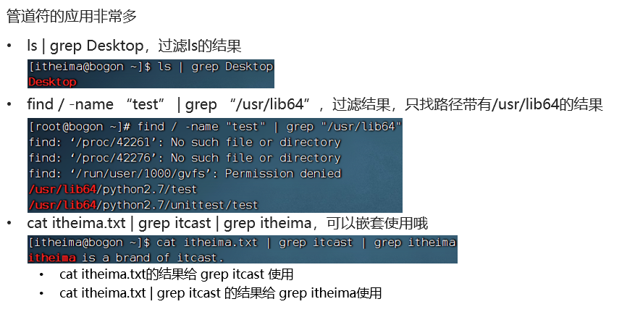

1. Echo命令

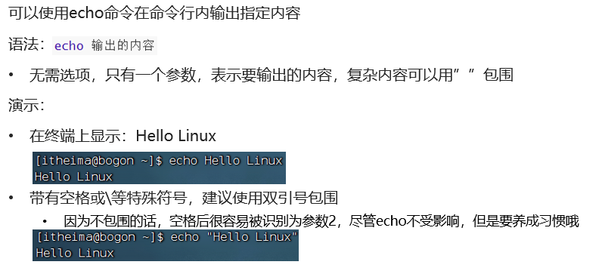

1. 反引号

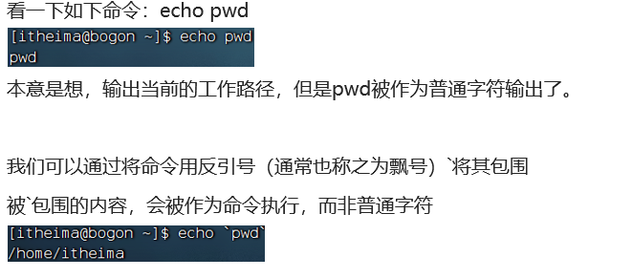

1. 重定向符号

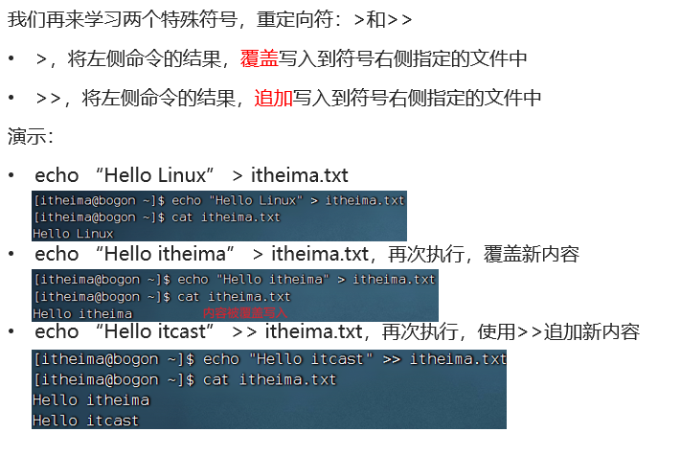

1. Tail命令

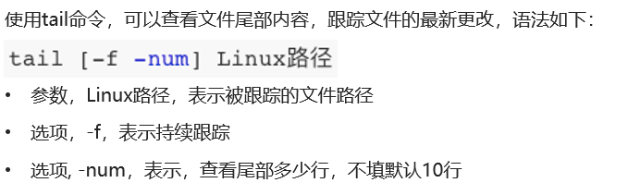

使用Ctrl + c停止持续跟踪

1. Vim编辑器

参vim编辑器笔记

1. Root用户

拥有Linux系统的最大权限

切换到root：su – root并键入密码

退回普通用户：exit

普通用户在自己的Home目录操作是不受限的，但在Home以外一般只有执行和读取的权限

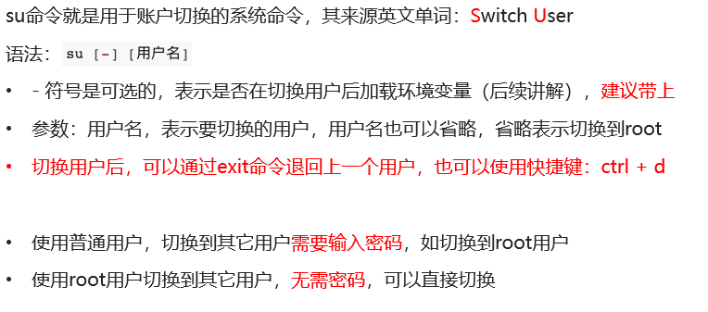

1. Sudo命令

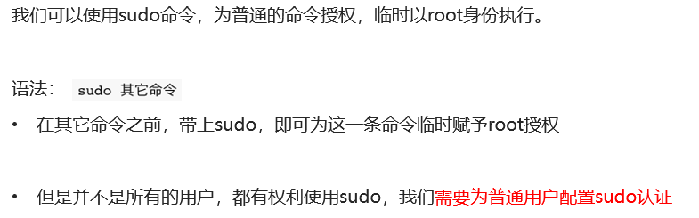

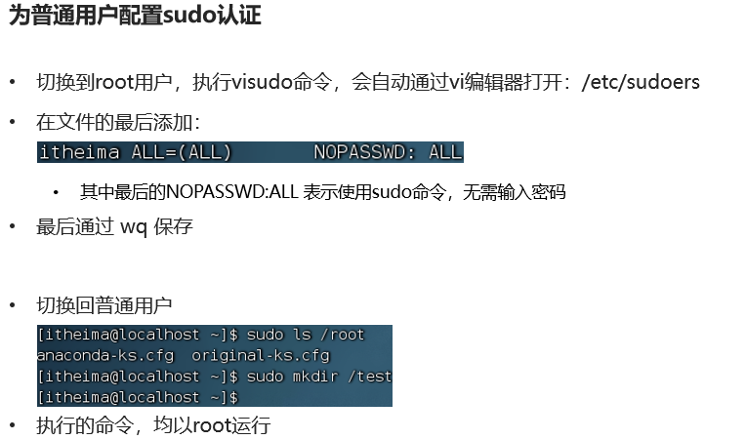

1. 用户与用户组

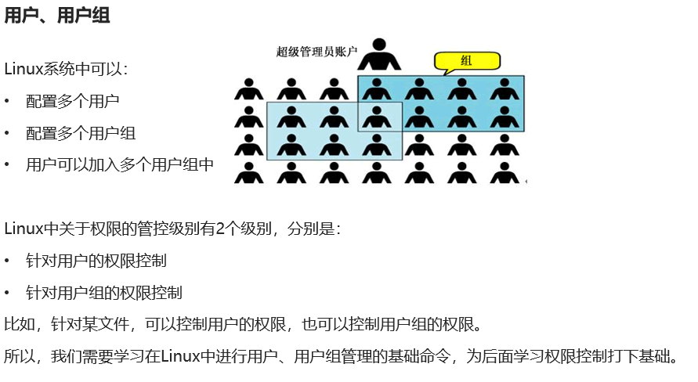

1. 用户组创建与删除

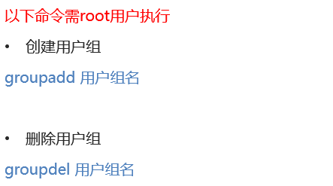

1. 用户管理

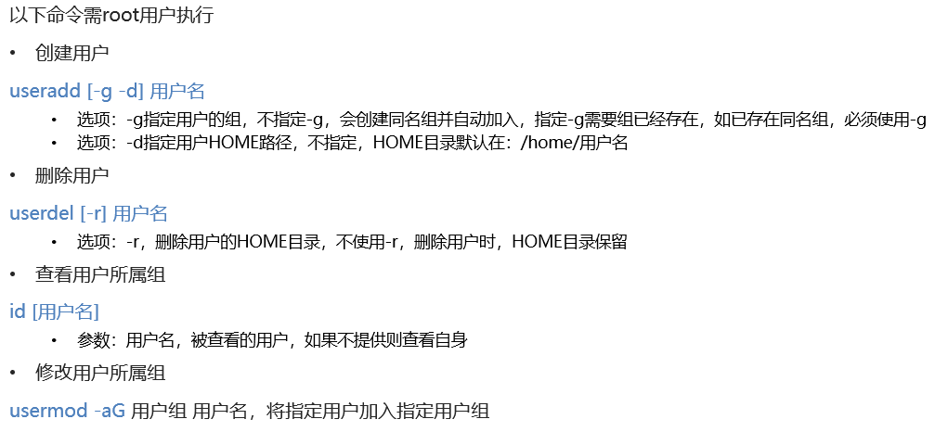

1. Getent命令

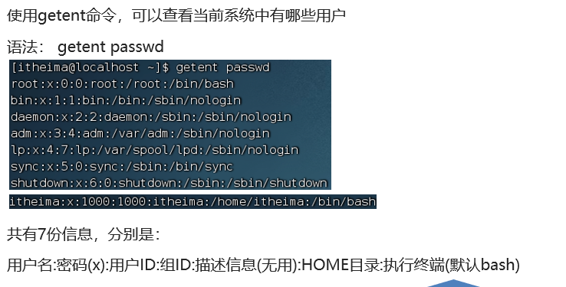

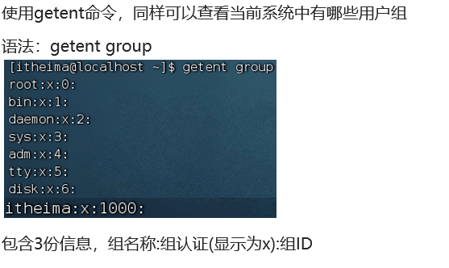

1. 权限识别

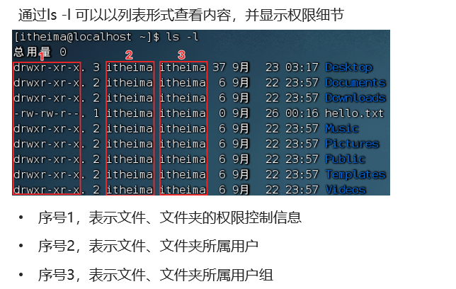

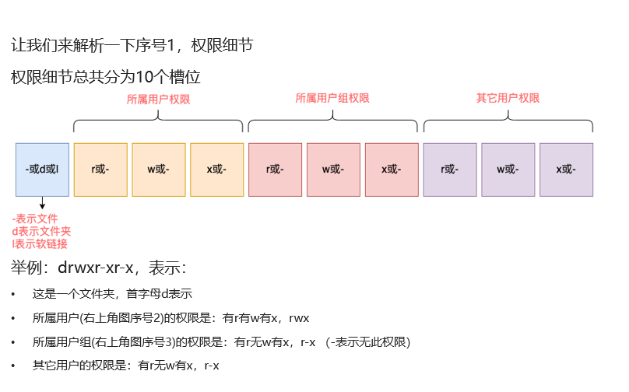

1. R、W、X分别表示可读、可写、可执行

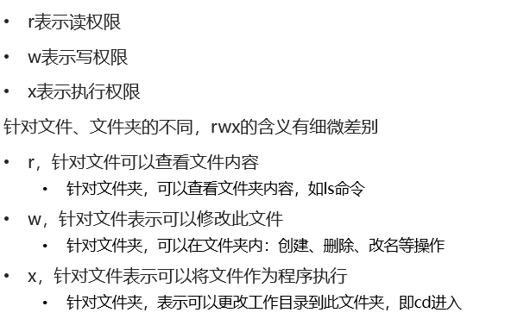

1. Chomd命令

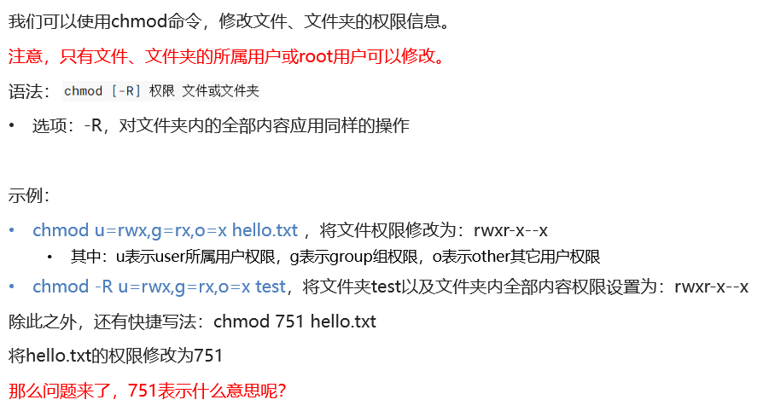

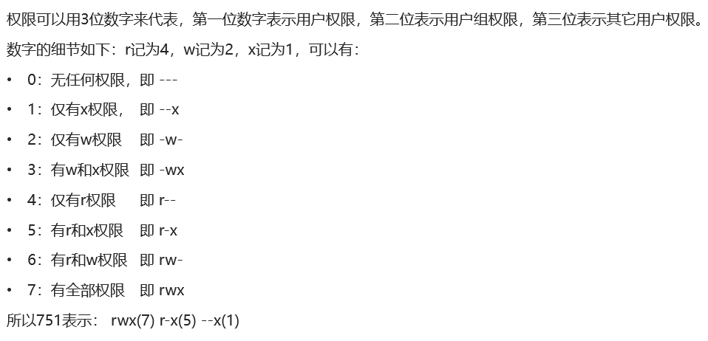

1. Chown命令

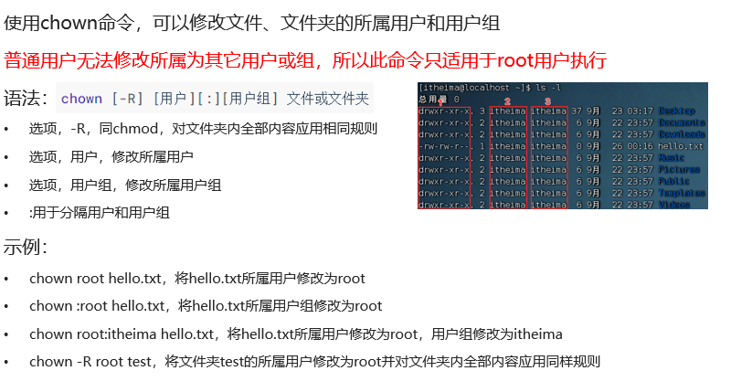

1. 常用快捷键
2. Linux软件安装

CentOS系统

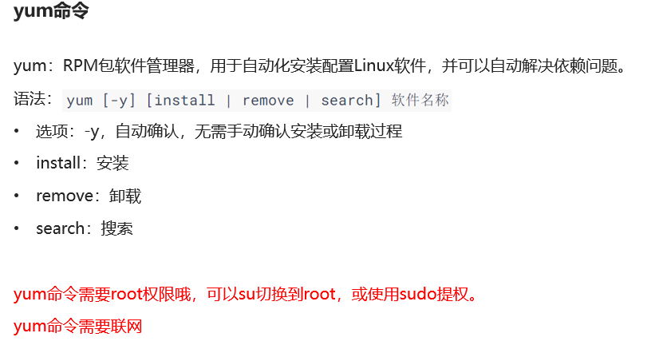

Ubuntu系统

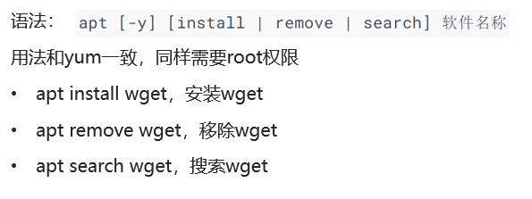

1. Systemctl

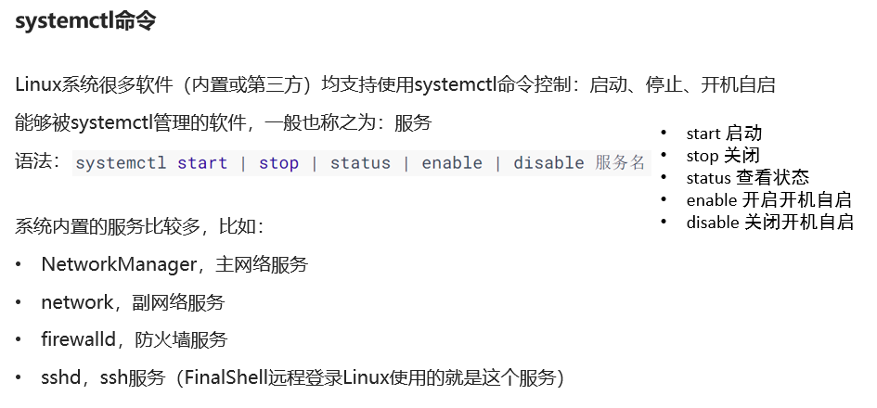

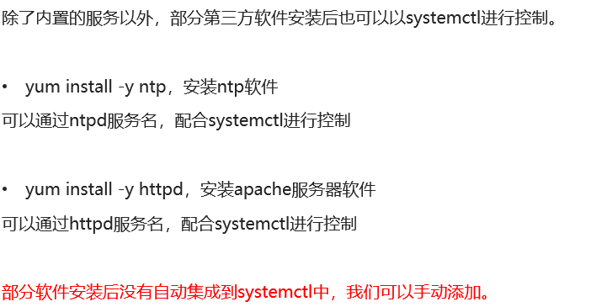

1. 软链接创建

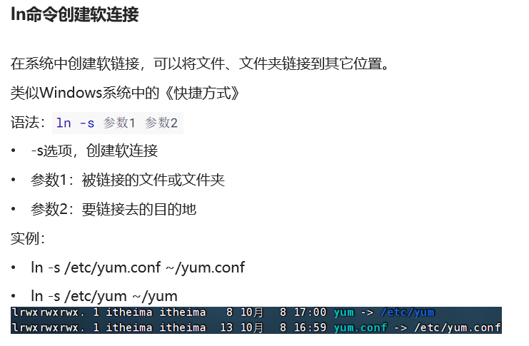

软连接是特殊的文件，可以看作是一个指向文件的指针。

1. Date命令

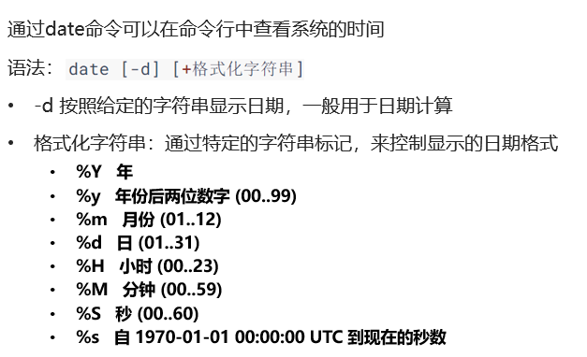

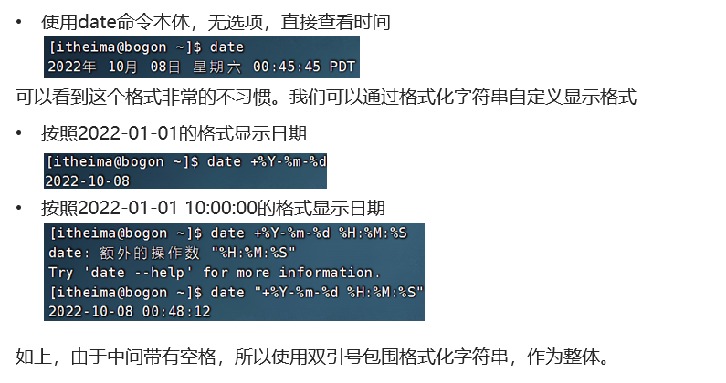

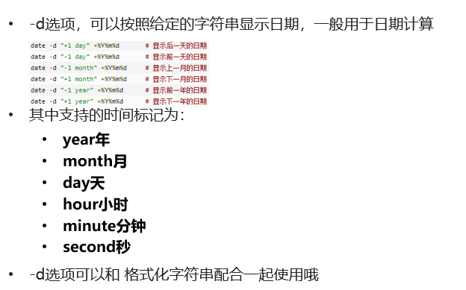

1. 修改时区与时间校准

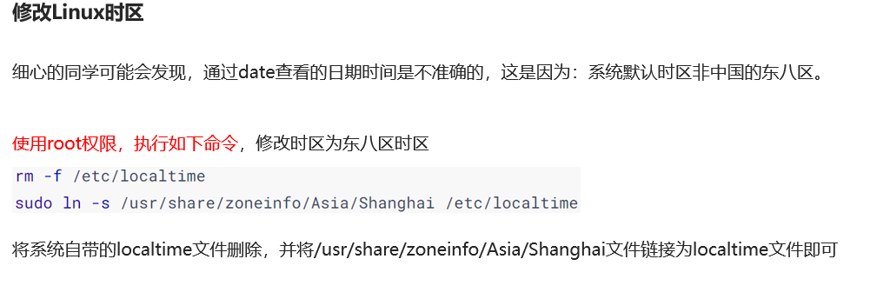

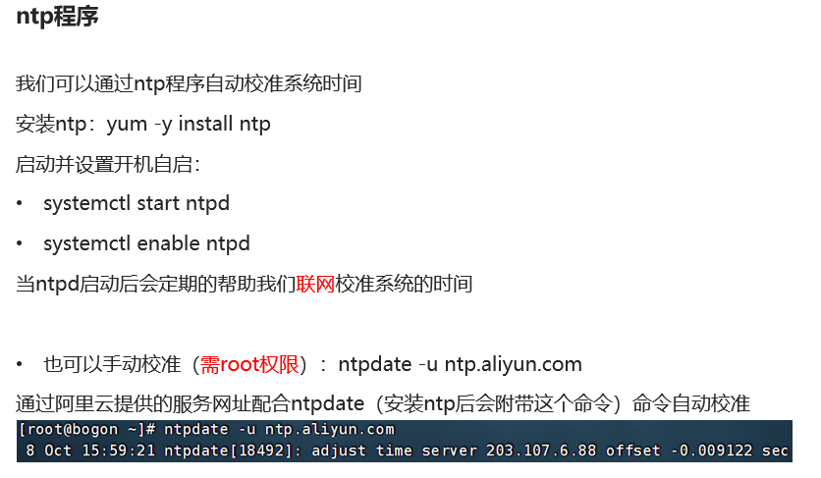

1. 查看与修改主机名

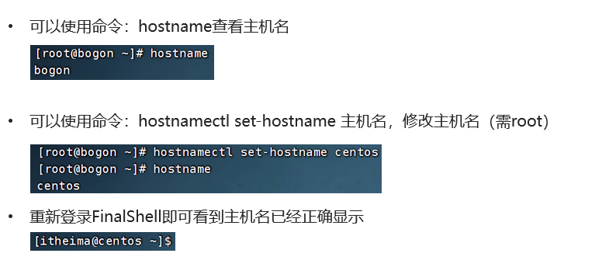

1. 配置固定IP地址

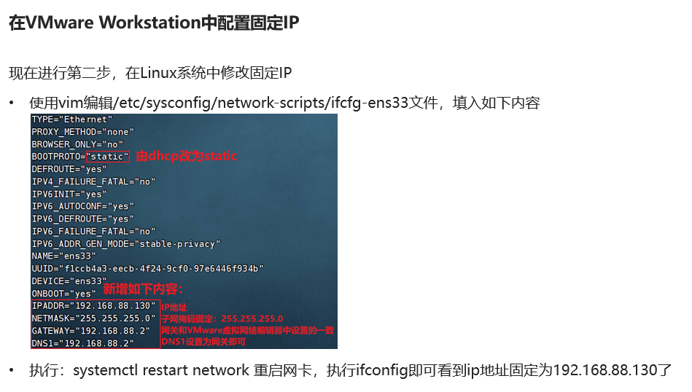

1. Ping命令

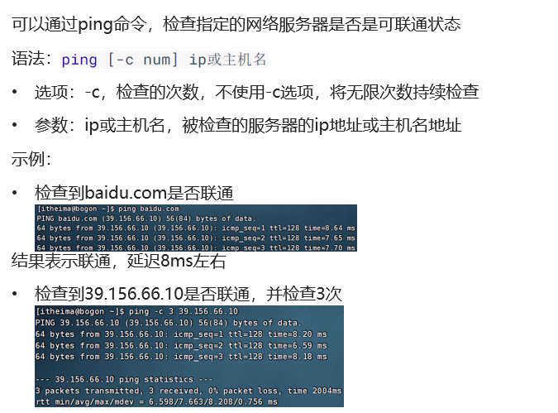

1. Wget命令

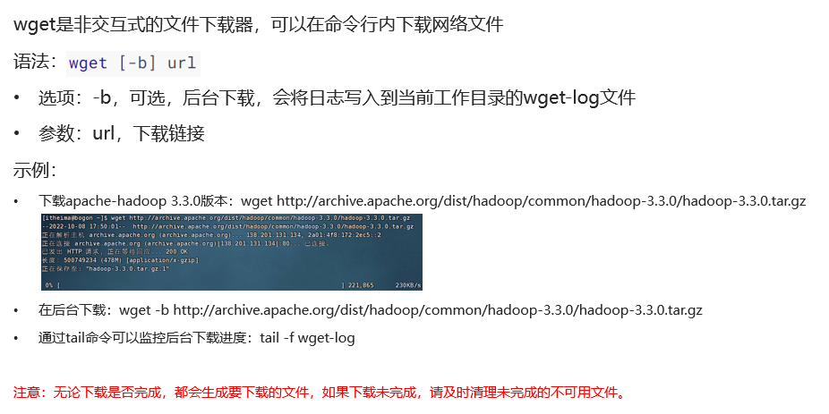

1. Curl命令

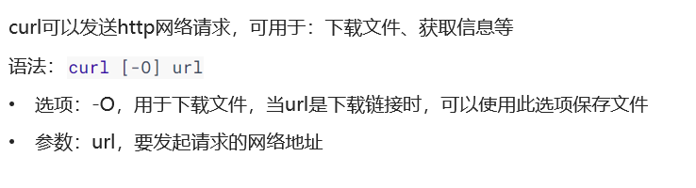

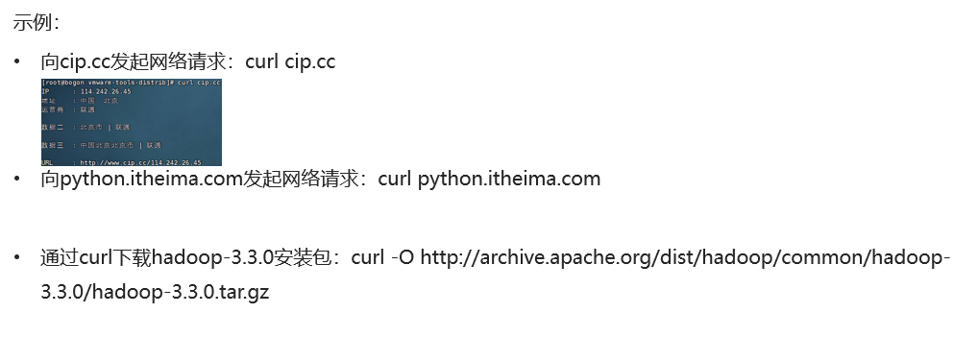

1. 查看端口占用

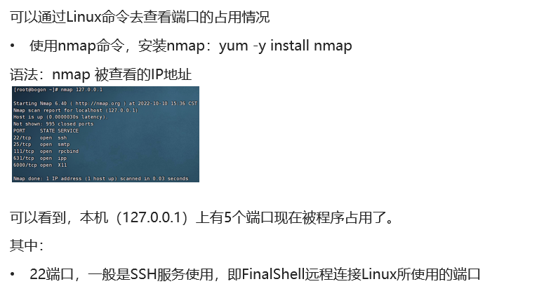

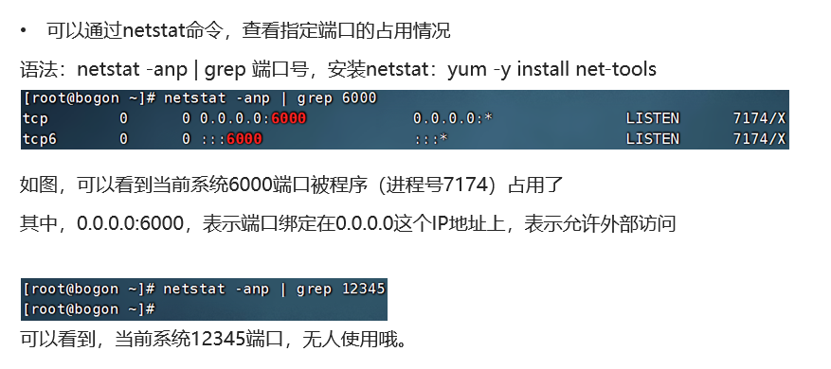

1. 查看进程

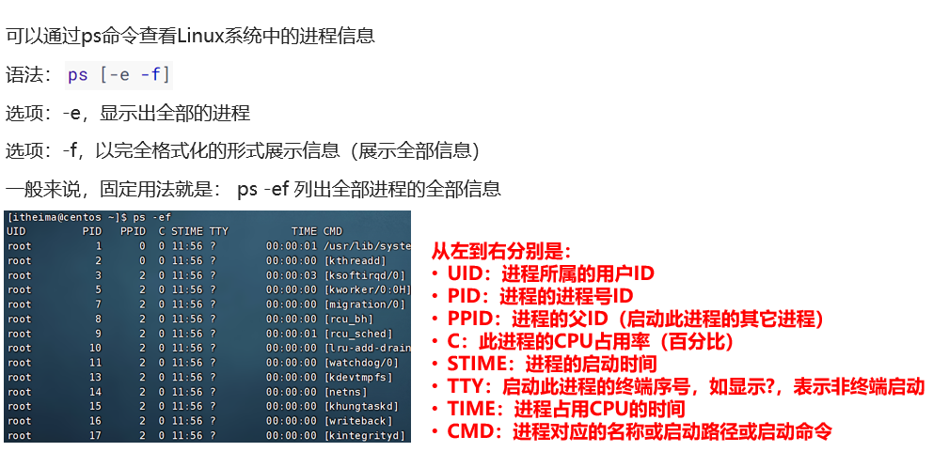

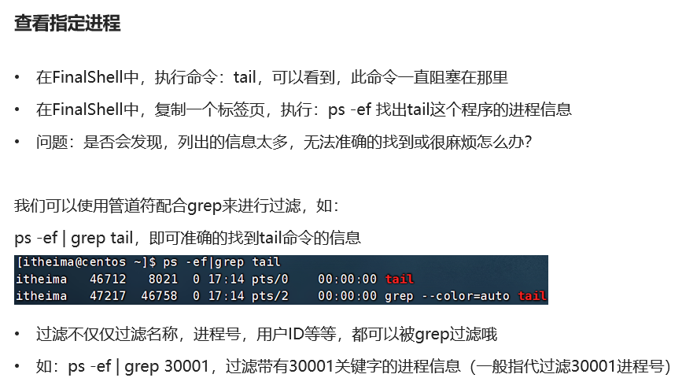

1. 关闭进程

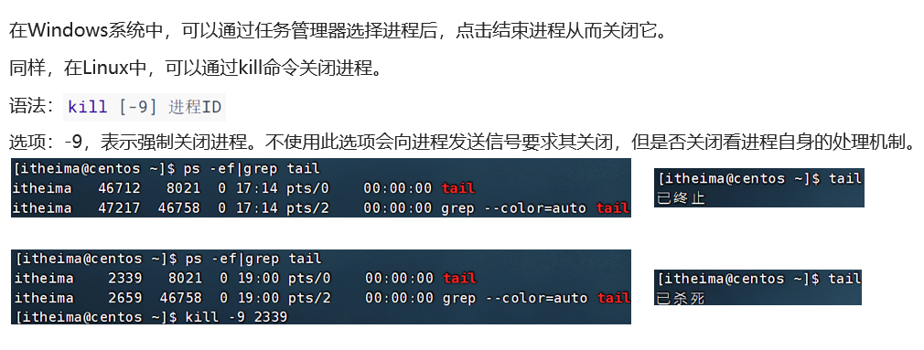

1. Top命令

系统资源监控

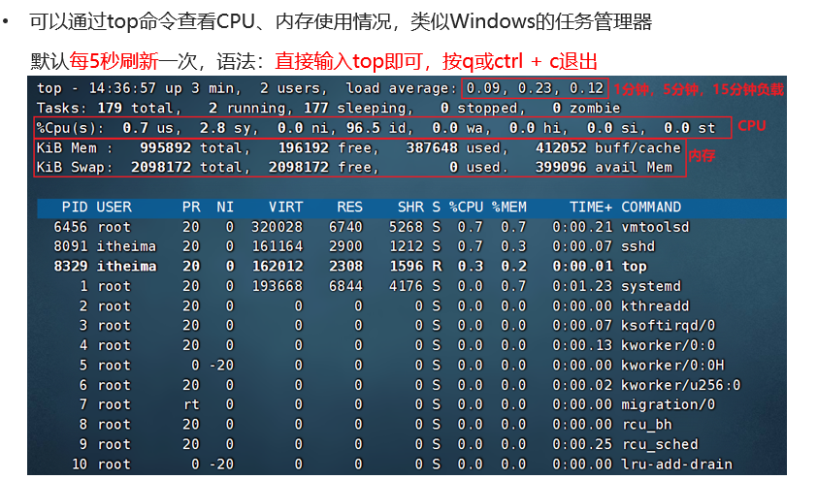

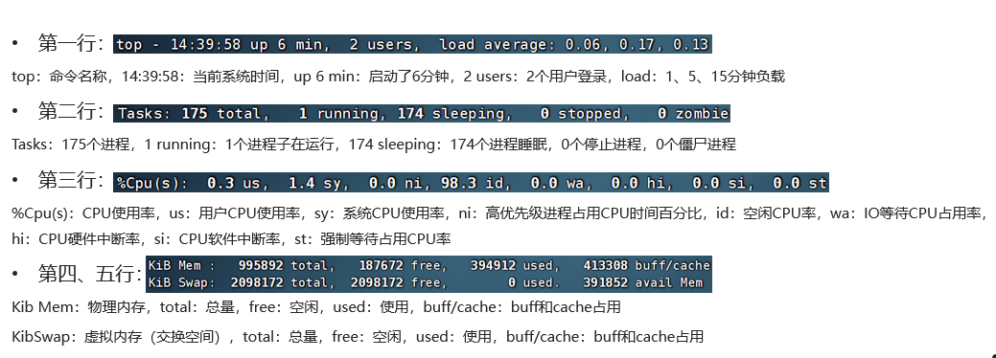

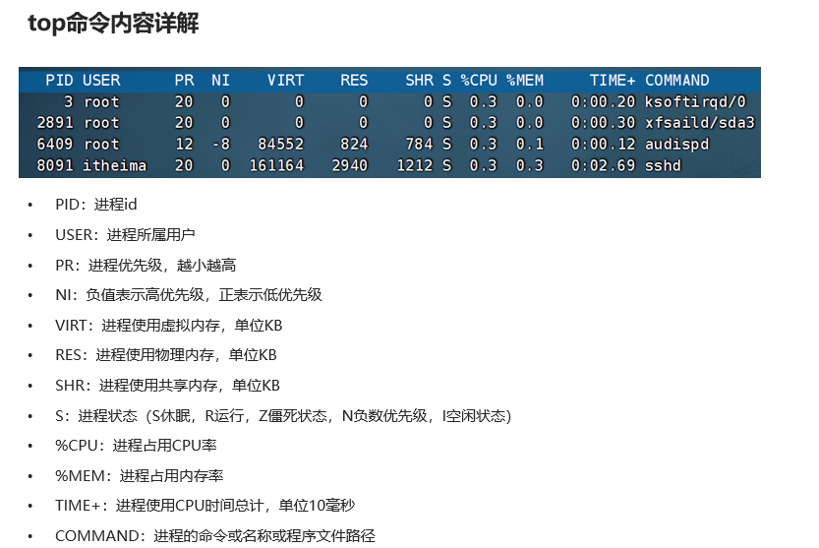

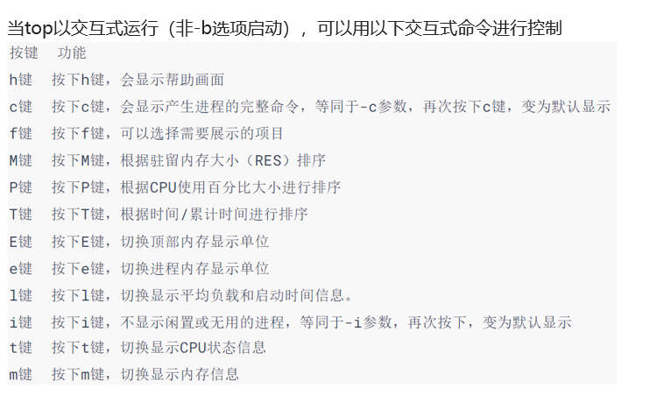

1. 查看磁盘状态

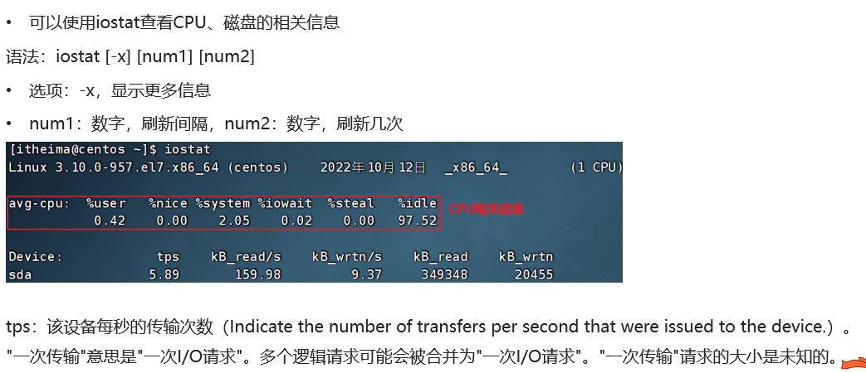

1. 查看网络状态

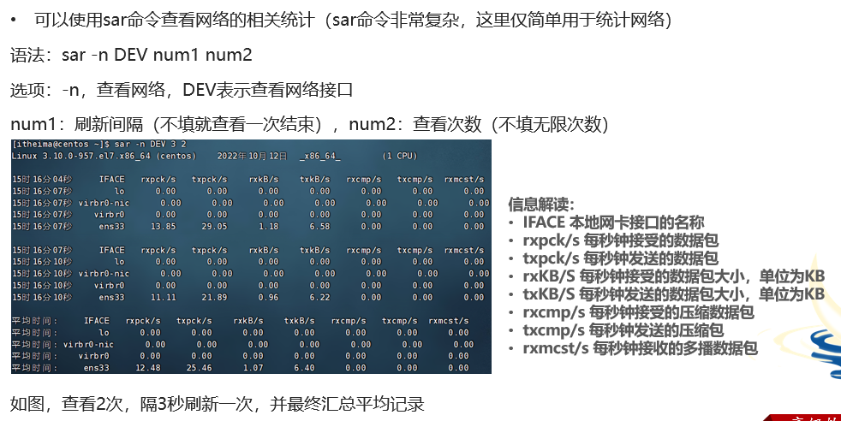

1. 环境变量

Linux系统中环境变量是一组辅助系统运行的键值对信息。如再执行某个程序时，在当前目录上查找不到就会从环境变量中去搜索。

Linux可以通过env命令去查看环境变量。

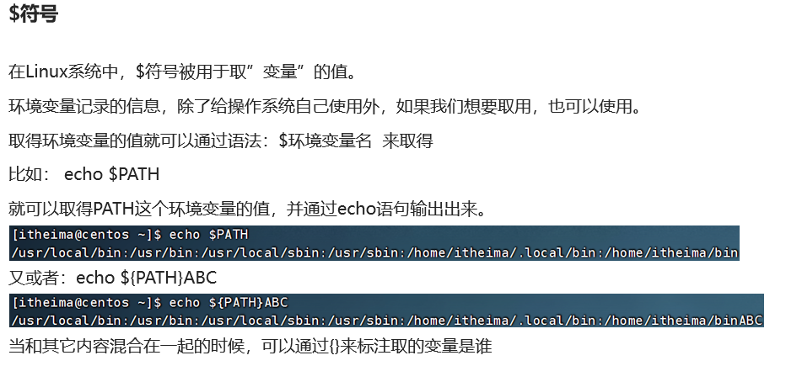

1. 自行设置环境变量

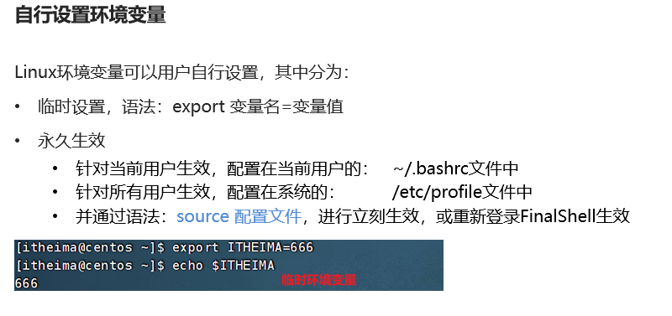

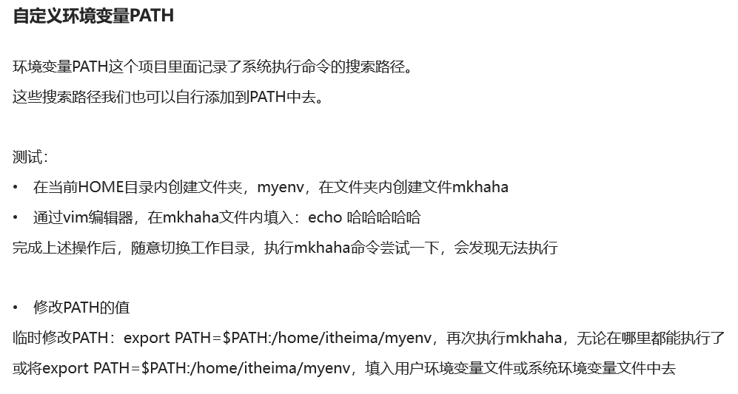

Test：写一个命令行脚本并赋予执行权限，将脚本添加到PATH中，使其在任意目录下都可以执行。

Q：可能跨用户会存在权限问题导致找不到命令。

1. 文件上传与下载

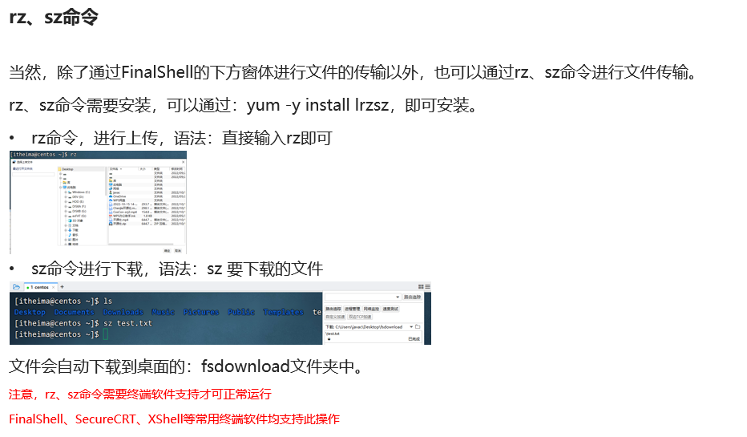

1. Tar命令

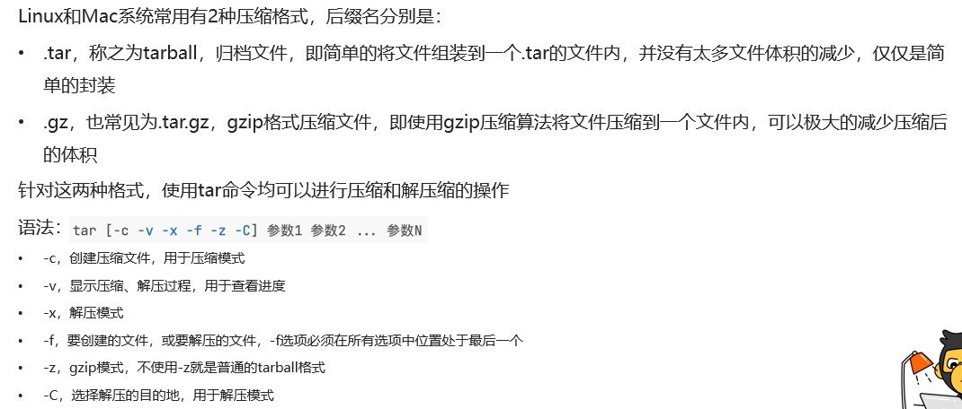

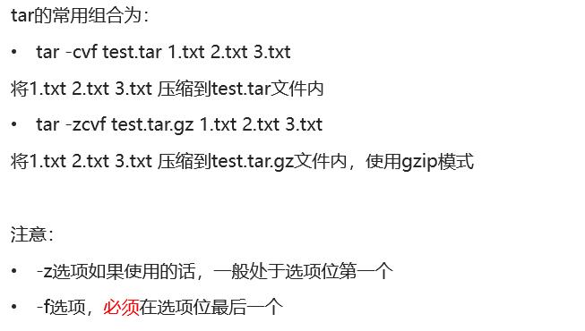

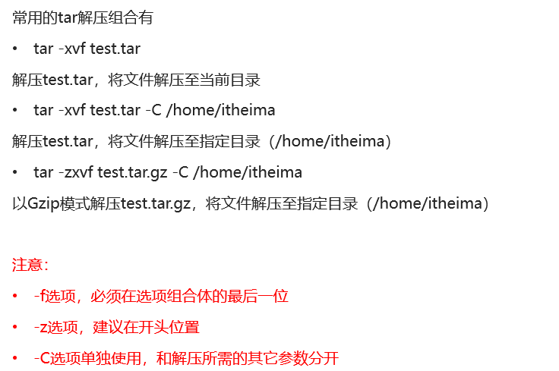

1. Zip命令与unzip命令

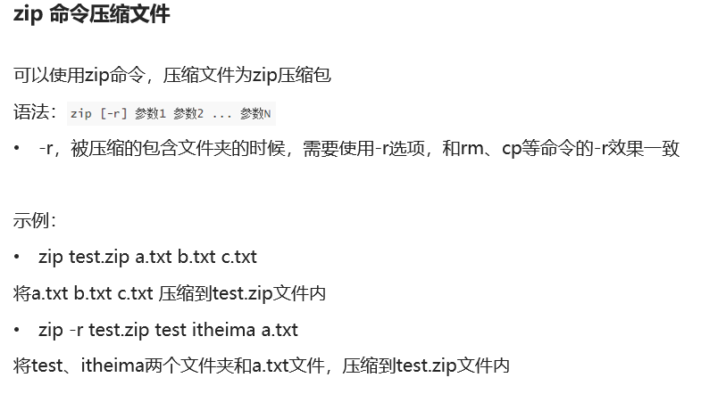

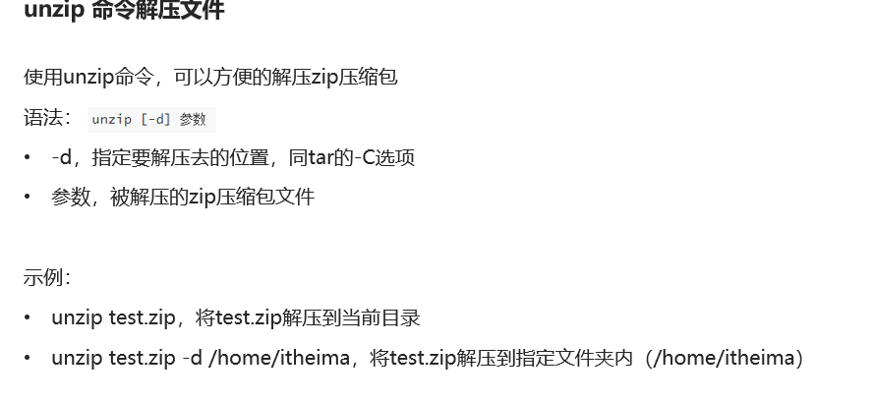

1. 1
2. 1
3. 1
4. 1
5. 1
6. 1
7. 1
8. 1
9. 1
10. 1
11. 1